Nghiệp vụ hệ thống DrinkMilk

Version 1.0

Sinh viên thực hiện:

1542232 – Trần Thị Lệ Huyền

1542238 – Nguyễn Thị Phước Lộc

1542248 – Thân Hoàng Xuân Nghiệp

1542266 – Phạm Trường Sơn

1542293 – Nguyễn Minh Vương

**Bảng ghi nhận thay đổi tài liệu**

|  |  |  |  |
| --- | --- | --- | --- |
| **Ngày** | **Phiên bản** | **Mô tả** | **Người thay đổi** |
| 20/03/2017 | 1.0 | Tạo mới | Sơn, Nghiệp |
|  |  |  |  |

Mục lục

1. Sơ đồ Use-case 4

2. Danh sách các Actor 4

3. Danh sách các Use-case 4

4. Đặc tả Use-case 4

4.1 Use-case Chuyển giao bò 4

4.2 Use-case cập nhật thông tin sức khỏe bò 6

4.3 Use-case vắt sữa bò 7

# Sơ đồ Use-case

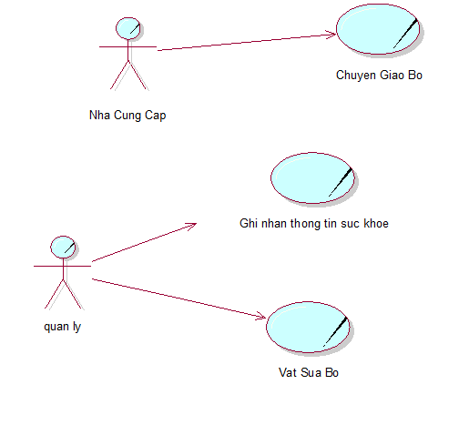

# Danh sách các Actor

|  |  |  |
| --- | --- | --- |
| STT | Tên Actor | Ý nghĩa/Ghi chú |
| 1 | Nhà cung cấp | Chịu trách chuyển giao bò |
| 2 | Quản lý | Chịu trách nhiệm ghi nhận thông tin sức khỏe bò, vắt sữa bò |

# Danh sách các Use-case

|  |  |  |
| --- | --- | --- |
| STT | Tên Use-case | Ý nghĩa/Ghi chú |
| 1 | Chuyển giao bò | Chuyển giao bò vào cơ sở |
| 2 | Ghi nhận thông tin sức khỏe bò | Ghi nhận thông tin sức khỏe bò khi nhập vào cơ sở và kiểm tra hằng ngày |
| 3 | Vắt sữa bò | Ghi quy trình vắt sữa bò |

# Đặc tả Use-case

## Use-case Chuyển giao bò

|  |  |
| --- | --- |
| Tên Use Case | Chuyển giao bò |
| Mô tả | * UC bắt đầu khi quản lý của cơ sở có yêu cầu nhập thêm bò mới vào chuồng trại * UC mô tả quá trình thực hiện định danh bò mới được nhập vào cơ sở |
| Dòng cơ bản | 1. Nhà cung cấp sẽ vận chuyển bò tới cơ sở 2. Nhân viên chăm sóc sẽ đánh số cho từng con bò mới 3. Nhân viên chăm sóc sẽ kiểm tra tình trạng sức khỏe của bò mới 4. Nhân viên chăm sóc sẽ ghi nhận tình trạng sức khỏe của bò mới 5. Nhân viện quản lý sẽ đưa bò vào chuồng phù hợp |
| Dòng thay thế | * A1: Tại bước 3 nếu tình trạng sức khỏe của bò không dạt tiêu chuẩn thì không cần thực hiện các bước sau đó |

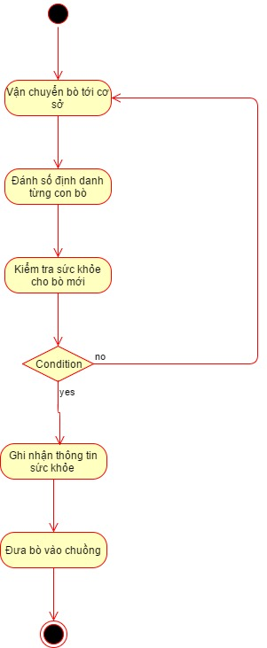

## Use-case cập nhật thông tin sức khỏe bò

|  |  |
| --- | --- |
| Tên Use Case | Cập nhật thông tin sức khỏe bò |
| Mô tả | * UC bắt đầu khi bắt đầu thời gian khám sức khỏe cho bò theo lịch trình cố định * UC mô tả quá trình thực hiện quá trình cập nhật thông tin sức khỏe bò |
| Dòng cơ bản | 1. Nhân viên chăm sóc khám sức khỏe cho bò 2. Nhân viên cập nhật thông tin sức khỏe vừa thu được vào chip gắn trên bò |
| Dòng thay thế |  |

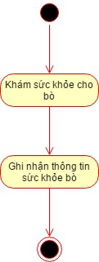

## Use-case vắt sữa bò

|  |  |
| --- | --- |
| Tên Use Case | Vắt sữa bò |
| Mô tả | * UC bắt đầu khi Nhân viên chăm sóc nhận được kết quả sức khỏe của bò * UC mô tả quá trình thực hiện quá trình vắt sữa cho bò |
| Dòng cơ bản | 1. Nhân viên chăm sóc kiểm tra tình trạng sức khỏe bò 2. Nhân viên chăm sóc don vệ sinh chuồng trại 3. Nhân viên chăm sóc dọn thức ăn thừa 4. Nhân viên chăm sóc dọn phân bò 5. Nhân viện chăm sóc lau khô bầu vú 6. Nhân viên chăm sóc kiểm tra vầu vú 7. Nhân viên chăm sóc vắt sữa 8. Nhân viên chăm sóc làm kiệt bầu vú 9. Nhân viên chăm sóc kiểm tra sức khỏe sau khi vắt sữa 1h |
| Dòng thay thế | * A1: Tại bước 1 nếu sức khỏe bò không đạt chuẩn thì không thực hiện các bước sau nữa. * A2: Tại bước 6 nếu sữa bò không đạt chuẩn thì không thực hiện các bước sau nữa. |